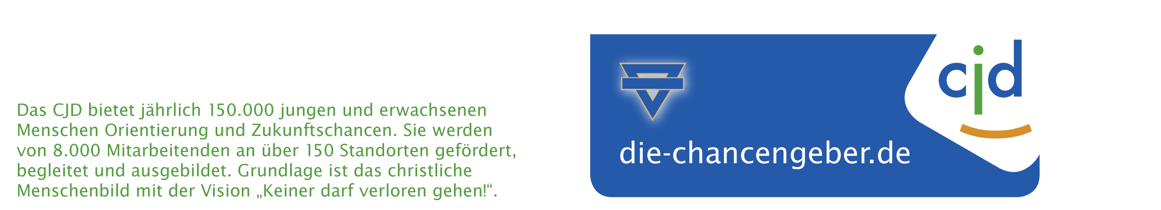
Anmeldung Asthmacamp 2019

- bitte an das CJD Berchtesgaden – Gesundheit-Bildung-Beruf, Buchenhöhe 46, 83471 Berchtesgaden senden;
per Fax: 08652/6000-274 oder Email: birgit.menning@cjd.de -
► Campkind:
Nachname |  | Vorname |  | Geburtsdatum |  | Alter

Krankenkasse |  | Krankenversicherungsnummer

► Anschrift der Eltern:

Nachname |  | Vorname |  | Vorname des anderen Elternteils

Straße, Hausnummer

PLZ |  | Wohnort |  | Bundesland

Tel. 1:
Tel. 2: | priv. dienstl. |  |  |  | Handy:
Emailadresse (nur wenn regelmäßig genutzt)
► Camp-Wunschtermin 2019:
 | Camp |  |  |  | Campdatum | Campart
 | Ostercamp |  | 1.19 |  | Sa. 13.04. – Sa. 27.04.2019 | Kinder ohne Begleitung + Familiencamp
 | Sommercamp |  | 2.19 |  | Sa. 27.07. - Sa. 10.08.2019 | Kinder ohne Begleitung + Familiencamp
 | Sommercamp |  | 3.19 |  | Sa. 10.08. – Sa. 24.08.2019 | Kinder ohne Begleitung + Familiencamp
 | Sommercamp |  | 4.19 |  | Mi. 14.08. – Sa. 24.08.2019 | Kinder ohne Begleitung
 | Sommercamp | 3.14 | Sa. 02.08. - Sa. 16.08.2014 | Kinder ohne Begleitung + Familiencamp

 | Mein Kind wird alleine ins Camp fahren.
 | Mein Kind wird an einem Familiencamp teilnehmen und soll begleitet werden von:
 | Mutter | Vater |  | sonstige Familienmitglieder:

Das an dem Asthmacamp teilnehmende Kind ist dann verbindlich angemeldet, wenn eine Kostenübernahme-zusage der Krankenkasse dem CJD Berchtesgaden vorliegt und der elterliche Eigenanteil von € 200,00 nach Rechnungstellung (gilt nicht für SBK-Versicherte) überwiesen worden ist.
Bei Stornierung der Anmeldung innerhalb sechs Wochen vor Campbeginn ist eine Bearbeitungsgebühr von
€ 40,00 zu leisten.

Ort, Datum |  | Unterschrift eines Elternteils

